Городская программа «Моя улица» шагает по столице
15.07.2015
В рамках этого масштабного проекта благоустраиваются 44 улицы, но и дороги, в том числе вылетные магистрали.
Совсем скоро в новом виде предстанет и Ленинградское шоссе. Общая площадь благоустройства – 79,69 га. Проводятся многочисленные работы: укладка асфальта и крупной бетонной плитки, устройство бортового камня, ремонт асфальта на проезжей части, установка опор торшерного освещения в сквере и малых архитектурных форм, посадка деревьев и кустарников, ремонт фасадов. К 20 августа похорошеет не только проезжая часть, но и пешеходные зоны. Хаотичные торговые ряды заменят уютные территории со всем необходимым для отдыха и досуга. С 15 октября по 20 ноября будет проведено озеленение.
Предлагаем посмотреть, как выглядит этот объект сейчас и каким мы его скоро увидим.
Ленинградский проспект, 12, до начала работ:
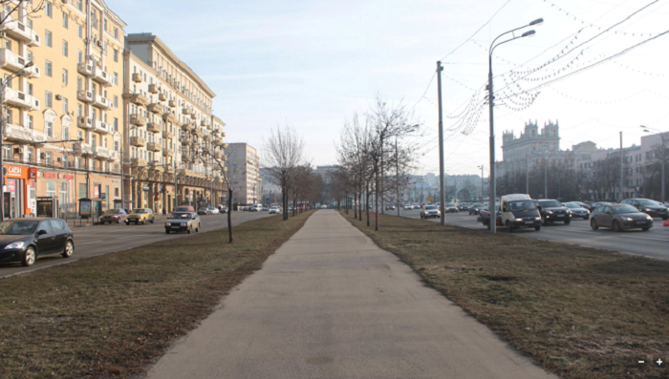
А это после:
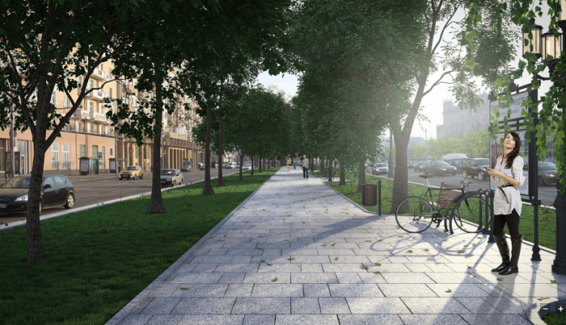
Ленинградский проспект, д. 27, в сторону МКАД, до начала работ:
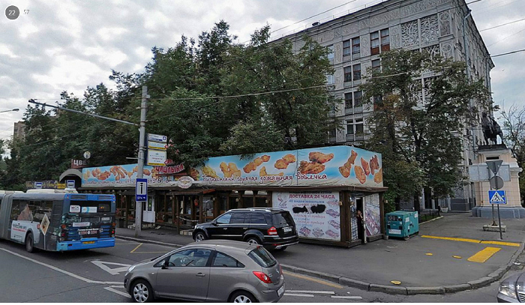
А это он - новый:
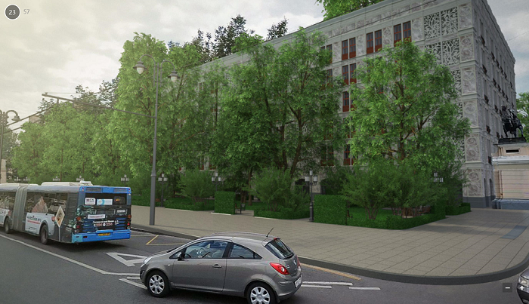

1-й Боткинский проезд, д. 7, стр. 1, до:
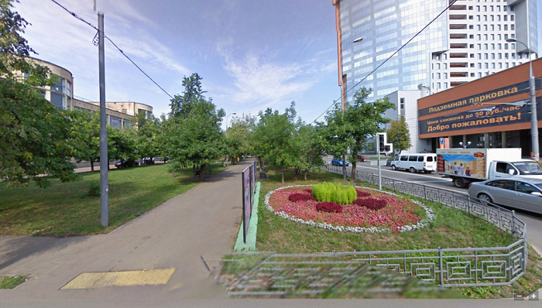
А это после:
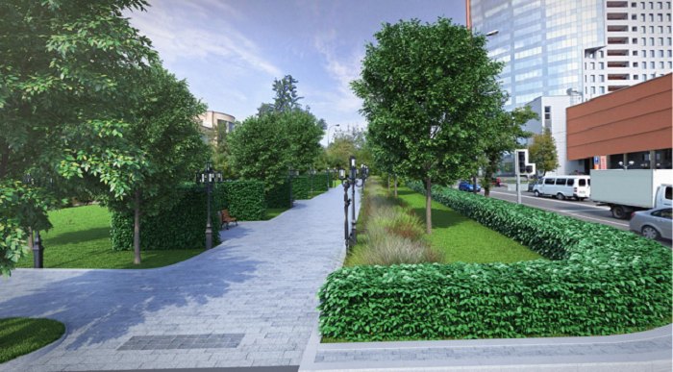

Адрес страницы: http://strogino.mos.ru/presscenter/news/detail/2007456.html
Управа района Строгино города Москвы

